Федеральное государственное образовательное бюджетное

учреждение высшего образования

**«Финансовый университет при Правительстве Российской Федерации»**

**(Финансовый университет)**

Колледж информатики и программирования

**ОТЧЁТ**

**по лабораторной работе №3**

**Студента:** Лиштванова Михаила Андреевича

**Дисциплина /Профессиональный модуль:** Компьютерные сети

Выполнил студент

Группы: 2ИСИП-321

Преподаватель:

Сибирев И.В.

Оценка за работу: _______

Москва

2023г.

**Лабораторная работа №3**

**Тема: Проверка работоспособности локальной компьютерной сети**

**Цель работы:**

1. Изучение алгоритма проверки работоспособности локальной компьютерной сети;

2. Проверка работоспособности локальной компьютерной сети заданной конфигурации.

**Задание:**

*Произвести оценку работоспособности сети классического Ethernet (скорость передачи информации 10 Мбит/с), произвести оценку работоспособности сети Fast Ethernet.*

**Порядок выполнения исследования:**

1. Провести анализ сети классического Ethernet (скорость передачи информации 10 Мбит/с), конфигурация и параметры которой соответствуют заданному варианту исследования
   1. Выполнить разбиение сети на области коллизий при необходимости;
   2. Произвести оценку работоспособности сети для каждой из областей коллизий, произведя сравнение расчетных значений PDV и PVV с их нормативными величинами;
2. Провести анализ сети Fast Ethernet, конфигурация и параметры которой соответствуют заданному варианту
   1. Выполнить разбиение сети на области коллизий при необходимости;
   2. Произвести оценку работоспособности сети для каждой из областей коллизий;

**Вариант 13**

**1)**

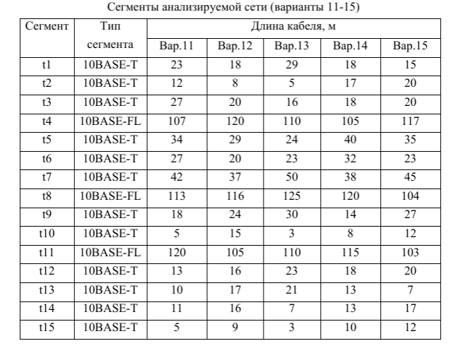

Максимальная длина = t7(50) + t4(110) + t6(23) + t8(125) + t11(110) + t14(7) + t15(3) =428 м.

PDV=Тconst + L * k

Тconst(слева направо) = 15.3 + 42.0 + 33.5 + 33.5 + 33.5 + 33.5 + 165.0 = 364.8 Вт

Тconst(вправо налево) = 15.3 + 33.5 + 33.5 + 33.5 + 33.5 + 42.0 + 165.0 = 364,8 Вт

L * K = (40 + 9 + 10) * 0.113 + (128 + 128 + 117 + 115) * 0.1 = 55.467 Вт

PDV = 364.8 + 55.467 = **420.267** < 512 (сеть будет работать корректно)

PVV (слева направо) = 16 + 11 + 8 + 8 + 8 + 8 = **59 Вт**

PVV (справа налево) = 16 + 8 + 8 + 8 + 8 + 11= **59 Вт**

PVV > 49 Вт

**Вывод:**

Таким образом, сеть является работоспособной по условию PDV, но из-за нарушения условия PVV невозможно подключение любого дополнительного промежуточного сетевого устройства.

**2)**

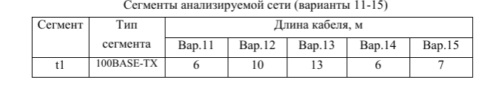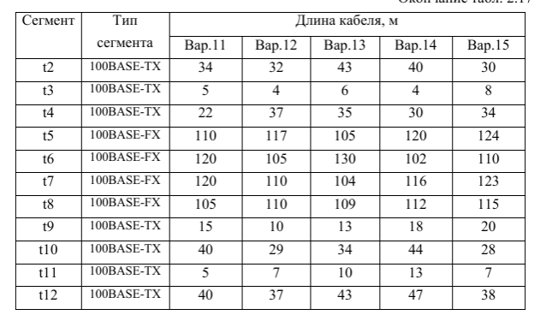

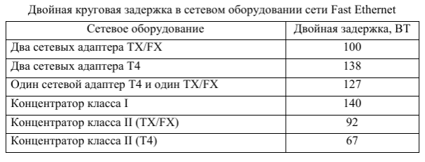

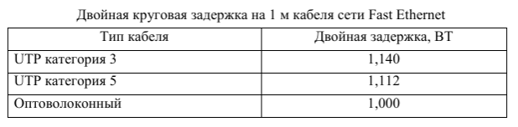

Пусть максимальной длины = t4(35) + t7(104 + оптоволоконный) + t12(43) = 183 м.

PDV=PDVа + PDVк + PDVс

PDVа = 100 Вт

PDVк = 2 * 92 = 184 Вт

PDVс = (15 + 38) * 1.112 + 130 * 1.00 = 188.936 Вт

PDV = 100 + 184 + 188.936= 472.936 Вт < 512 Вт

**Вывод:** Таким образом, так как условие PDV соблюдается, сеть является работоспособной.